ԱԼԱՎԵՐԴԻ ՀԱՄԱՅՆՔԻ ՀԱՂՊԱՏ ԳՅՈՒՂԻ 18-ՐԴ ՓՈՂՈՑ, 7 ՀԱՍՑԵՈՒՄ ԳՏՆՎՈՂ, 06-060-0036-0014 ԿԱԴԱՍՏՐԱՅԻՆ ԾԱԾԿԱԳՐՈՎ, ԲՆԱԿԱՎԱՅՐԵՐԻ ՆՊԱՏԱԿԱՅԻՆ ՆՇԱՆԱԿՈՒԹՅԱՆ ԲՆԱԿԵԼԻ ԿԱՌՈՒՑԱՊԱՏՄԱՆ ԳՈՐԾԱՌՆԱԿԱՆ ՆՇԱՆԱԿՈՒԹՅԱՆ  0.10016 ՀԱ ՄԱԿԵՐԵՍՈՎ ՀՈՂԱՄԱՍԻ  ԳԼԽԱՎՈՐ ՀԱՏԱԿԱԳԻԾ Մ 1:1500 | ՀԱՍՏԱՏՈՒՄ ԵՄ ԱԼԱՎԵՐԴԻ  ՀԱՄԱՅՆՔԻ ՂԵԿԱՎԱՐ՝ Դ. ՂՈՒՄԱՇՅԱՆ
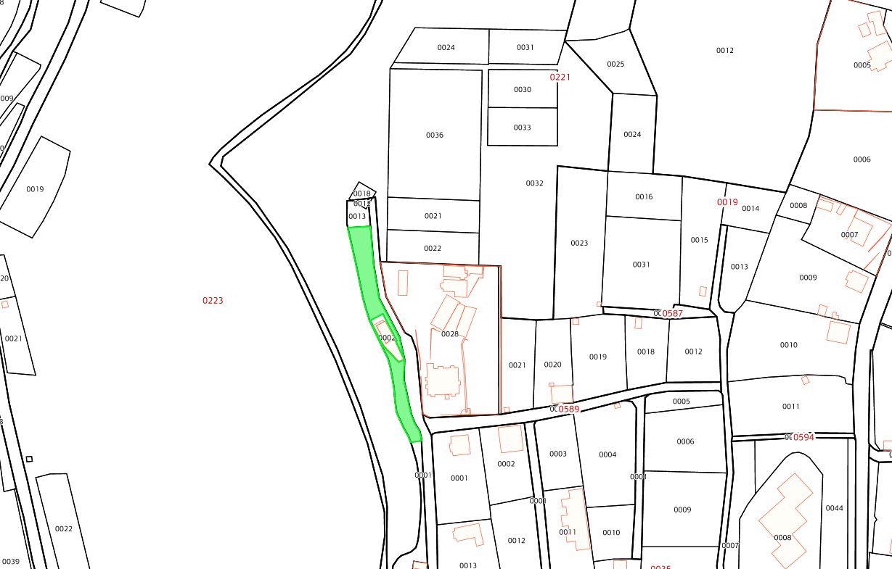

ԱՌԱՋԱՐԿՎՈՂ ՀՈՂԱՄԱՍ

ԱԼԱՎԵՐԴԻ ՀԱՄԱՅՆՔԻ ԱԼԱՎԵՐԴԻ ՔԱՂԱՔԻ ՍԱՆԱՀԻՆ ՍԱՐԱՀԱՐԹ ԹԱՂԱՄԱՍ, Գ. ՕՍԻՊՅԱՆ ՓՈՂՈՑ, 15/5 ՀԱՍՑԵՈՒՄ ԳՏՆՎՈՂ, 06-002-0152-0115 ԿԱԴԱՍՏՐԱՅԻՆ ԾԱԾԿԱԳՐՈՎ, ԲՆԱԿԱՎԱՅՐԵՐԻ ՆՊԱՏԱԿԱՅԻՆ ՆՇԱՆԱԿՈՒԹՅԱՆ ԲՆԱԿԵԼԻ ԿԱՌՈՒՑԱՊԱՏՄԱՆ ԳՈՐԾԱՌՆԱԿԱՆ ՆՇԱՆԱԿՈՒԹՅԱՆ  0.00302 ՀԱ ՄԱԿԵՐԵՍՈՎ ՀՈՂԱՄԱՍԻ  ԳԼԽԱՎՈՐ ՀԱՏԱԿԱԳԻԾ Մ 1:1000 | ՀԱՍՏԱՏՈՒՄ ԵՄ ԱԼԱՎԵՐԴԻ  ՀԱՄԱՅՆՔԻ ՂԵԿԱՎԱՐ՝ Դ. ՂՈՒՄԱՇՅԱՆ
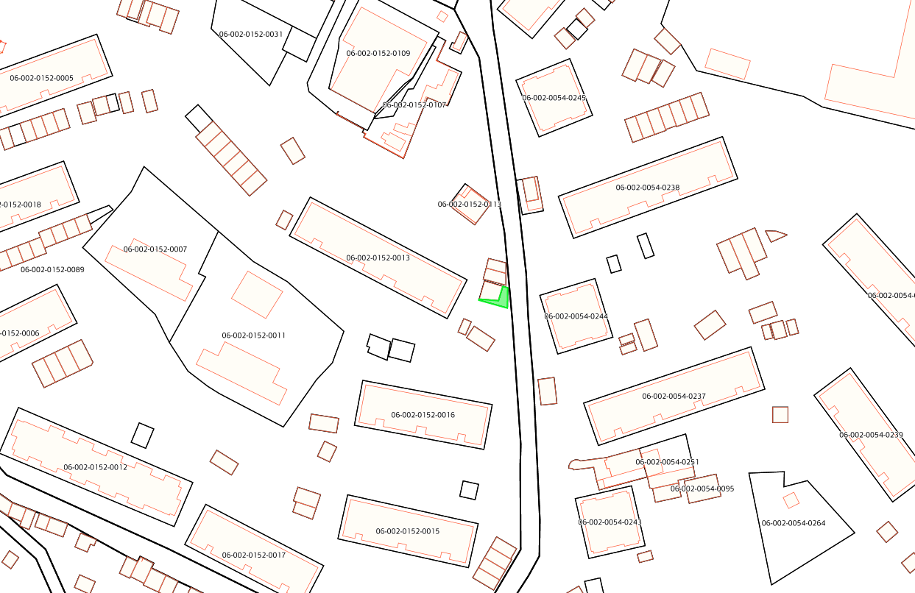

ԱՌԱՋԱՐԿՎՈՂ ՀՈՂԱՄԱՍ
ԱԼԱՎԵՐԴԻ ՀԱՄԱՅՆՔԻ ԱՐԴՎԻ ԳՅՈՒՂ, 3-ՐԴ ՓՈՂՈՑ, 1/1 ՀԱՍՑԵՈՒՄ ԳՏՆՎՈՂ, 06-017-0014-0016 ԿԱԴԱՍՏՐԱՅԻՆ ԾԱԾԿԱԳՐՈՎ, ԲՆԱԿԱՎԱՅՐԵՐԻ ՆՊԱՏԱԿԱՅԻՆ ՆՇԱՆԱԿՈՒԹՅԱՆ ՀԱՍԱՐԱԿԱԿԱՆ ԿԱՌՈՒՑԱՊԱՏՄԱՆ ԳՈՐԾԱՌՆԱԿԱՆ ՆՇԱՆԱԿՈՒԹՅԱՆ  0.01042 ՀԱ ՄԱԿԵՐԵՍՈՎ ՀՈՂԱՄԱՍԻ  ԳԼԽԱՎՈՐ ՀԱՏԱԿԱԳԻԾ Մ 1:1000 | ՀԱՍՏԱՏՈՒՄ ԵՄ ԱԼԱՎԵՐԴԻ  ՀԱՄԱՅՆՔԻ ՂԵԿԱՎԱՐ՝ Դ. ՂՈՒՄԱՇՅԱՆ

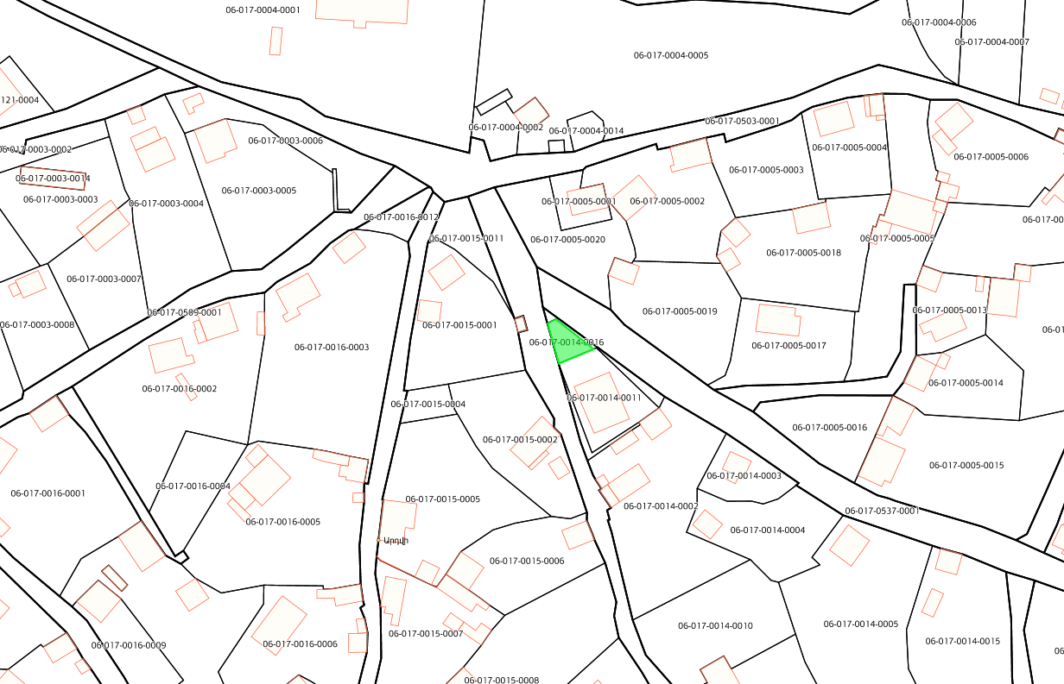
ԱՌԱՋԱՐԿՎՈՂ ՀՈՂԱՄԱՍ

ԱԼԱՎԵՐԴԻ ՀԱՄԱՅՆՔԻ ԱՐԴՎԻ 12-ՐԴ ՓՈՂՈՑ, 9 ՀԱՍՑԵՈՒՄ ԳՏՆՎՈՂ, 06-017-0121-0015 ԿԱԴԱՍՏՐԱՅԻՆ ԾԱԾԿԱԳՐՈՎ, ԱՐԴՅՈՒՆԱԲԵՐՈՒԹՅԱՆ, ԸՆԴԵՐՔՕԳ-ՏԱԳՈՐԾՄԱՆ ԵՎ ԱՅԼ ԱՐՏԱԴՐԱԿԱՆ ՆՊԱՏԱԿԱՅԻՆ ՆՇԱՆԱԿՈՒԹՅԱՆ, ԳՅՈՒՂԱՏՆՏԵՍԱԿԱՆ ԱՐՏԱԴՐԱԿԱՆ ՕԲՅԵԿՏՆԵՐԻ 0.48142 ՀԱ ՄԱԿԵՐԵՍՈՎ ՀՈՂԱՄԱՍԻ  ԳԼԽԱՎՈՐ ՀԱՏԱԿԱԳԻԾ Մ 1:1500 | ՀԱՍՏԱՏՈՒՄ ԵՄ ԱԼԱՎԵՐԴԻ  ՀԱՄԱՅՆՔԻ ՂԵԿԱՎԱՐ՝ Դ. ՂՈՒՄԱՇՅԱՆ
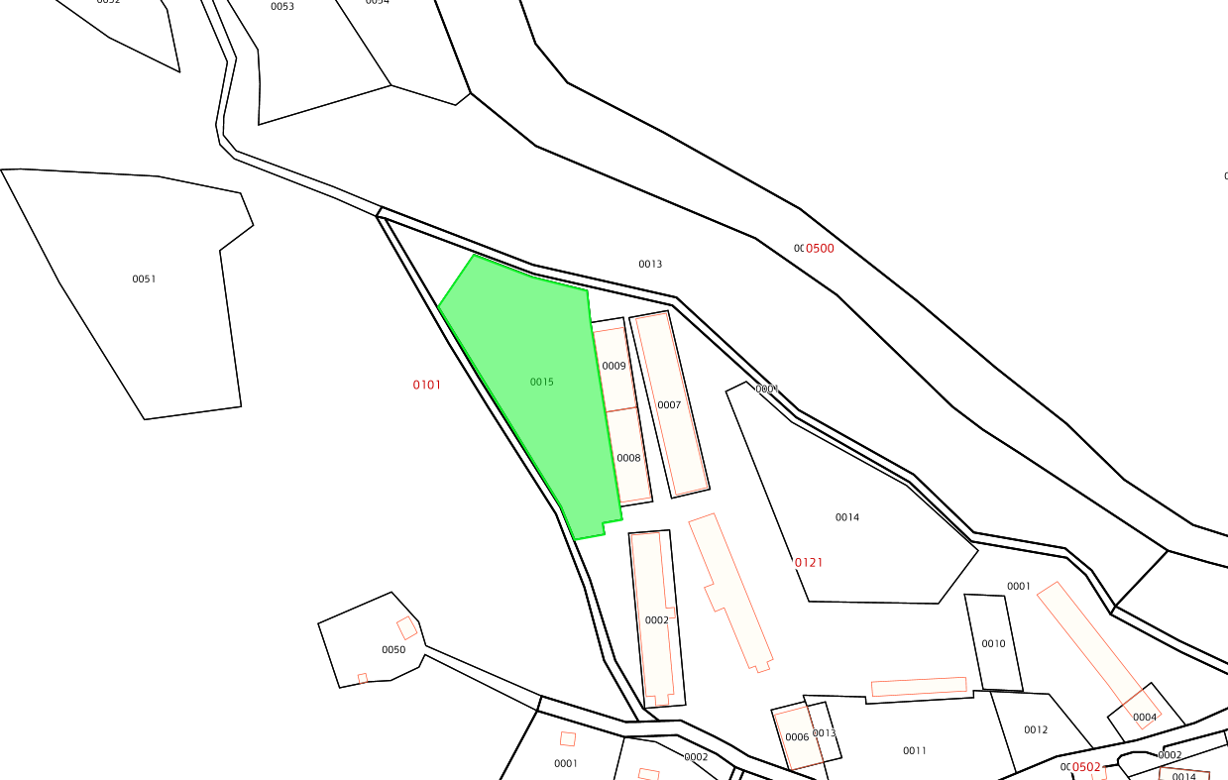

ԱՌԱՋԱՐԿՎՈՂ ՀՈՂԱՄԱՍ

ԱԼԱՎԵՐԴԻ ՀԱՄԱՅՆՔԻ ԱՐԴՎԻ 12-ՐԴ ՓՈՂՈՑ, 5 ՀԱՍՑԵՈՒՄ ԳՏՆՎՈՂ, 06-017-0121-0014 ԿԱԴԱՍՏՐԱՅԻՆ ԾԱԾԿԱԳՐՈՎ, ԱՐԴՅՈՒՆԱԲԵՐՈՒԹՅԱՆ, ԸՆԴԵՐՔՕԳ-ՏԱԳՈՐԾՄԱՆ ԵՎ ԱՅԼ ԱՐՏԱԴՐԱԿԱՆ ՆՊԱՏԱԿԱՅԻՆ ՆՇԱՆԱԿՈՒԹՅԱՆ, ԳՅՈՒՂԱՏՆՏԵՍԱԿԱՆ ԱՐՏԱԴՐԱԿԱՆ ՕԲՅԵԿՏՆԵՐԻ 0.48237 ՀԱ ՄԱԿԵՐԵՍՈՎ ՀՈՂԱՄԱՍԻ  ԳԼԽԱՎՈՐ ՀԱՏԱԿԱԳԻԾ Մ 1:1500 | ՀԱՍՏԱՏՈՒՄ ԵՄ ԱԼԱՎԵՐԴԻ  ՀԱՄԱՅՆՔԻ ՂԵԿԱՎԱՐ՝ Դ. ՂՈՒՄԱՇՅԱՆ
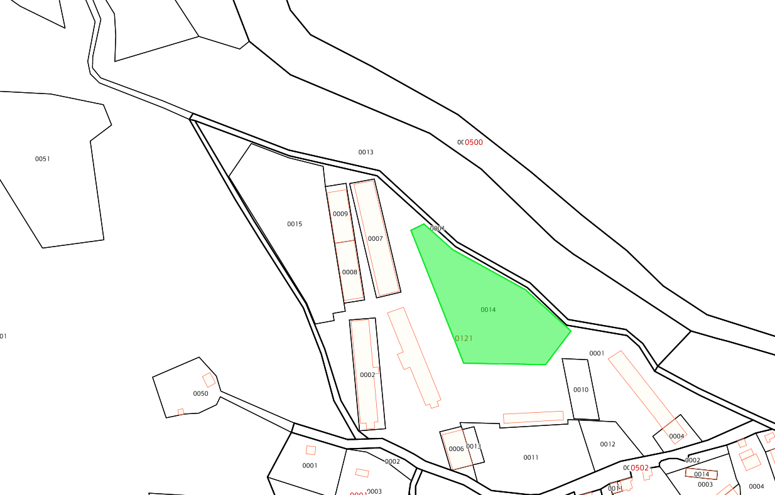
ԱՌԱՋԱՐԿՎՈՂ ՀՈՂԱՄԱՍ

